

**Interpolacija zumiranja**

PFE PR-N 2023

*Autor:* *Mentor:*

**Stefan Stojković**  **Nikola Ristanović**

*Datum:6/8/2023*

**Sažetak:**

Ovaj naučni izveštaj istražuje različite metode interpolacije zumiranja u digitalnoj obradi slika. Cilj istraživanja je analizirati performanse različitih interpolacionih tehnika i proceniti kvalitet rezultata. U ovom istraživanju su korišćene dve popularne interpolacione metode: metoda najbližeg suseda i bilinearna metoda.

**Uvod:**

Digitalne slike igraju ključnu ulogu u raznim disciplinama kao što su medicina, geografija, astronomija i umetnost. Često se suočavamo sa potrebom da detaljno istražimo određene delove slike, naročito u slučajevima kada su originalne slike visoke rezolucije ili kada želimo dodatno uvećati određene detalje radi preciznije analize. Međutim, povećanje veličine slike, poznato kao zumiranje, može dovesti do gubitka kvaliteta, što smanjuje korisnost slike za dalju analizu i interpretaciju. Interpolacija zumiranja se koristi kako bi se generisali dodatni pikseli između postojećih, čime se postiže veći stepen detalja u uvećanoj slici. Ovaj rad fokusira se na poređenje performansi različitih interpolacionih metoda.

**Metoda i postupci pre rešavanju:**

Prvi korak ovog istraživanja bio je odabir slike nad kojoj ćemo izvršiti proces zumiranja i interpolacije.

Drugi korak jeste implemetacija funkcija, tri funkcije su razvijene od nule kako bi se omogućila analiza različitih metoda interpolacije. Treba napomenuti da sve interpolacione funkcije su pravljane za slike nad kojima je proces zumiranja već odrađen.

1. Funkcija zumiranja:

Ova funkcija se fokusira na proces zumiranja, primenjuje odgovarajuće transformacije nad polaznom slikom kako bi se postigao željeni faktor uvećanja. Kao ulaz uzima polaznu sliku i faktor zumiranja, nakon čega pravi novu „praznu“ sliku sa dimenzijama većim za faktor zumiranja, nakon toga kopira piksele polazne slike na adekvatna mesta u novoj slici i vraća prvobitne dimenzije, na kraju, kao izlaz dobijamo zumiranu sliku bez interpolacije.

1. Interpolacija metodom najbližeg suseda:

Funkcija koristi originalne vrednosti piksela kako bi generisala nove vrednosti piksela u većoj slici. Svaki piksel u novoj slici dobija vrednost piksela najbližeg suseda u odnosu na originalnu sliku. Kao ulazne paramter uzima: izlaz funkcije zumirnaja, početnu sliku i faktor uvećanja, a na izlazu dobijamo interpoliranu sliku ovom metodom.

1. Bilinearna interpolacija:

Bilinearna interpolacija je metoda za generisanje novih vrednosti piksela u većoj slici na osnovu vrednosti piksela u originalnoj slici. Ova metoda koristi linearnu kombinaciju vrednosti piksela iz četiri najbliža susedna piksela kako bi se odredile nove vrednosti piksela u ciljnoj slici.

Za izračunavnje novih vrednosti piksela, koraci su sledeći:

1. Linearna interpolacija po redovima:

Svaki crni piksel u svakom redu, dobija srednju vrednost njegovog prethodinka i sledbenika.

1. Linearna interpolacija po kolonama:

Svaki crni piksel u svakoj koloni, dobija srednju vrednost piksela iznad njega i ispod njega.

1. Nakon obe linearni interpolacije preostaje nam samo da nađemo srednje vrednosti za crne piksele koje nisu pogođeni prethodinim interpolacijama, to radimo tako što taj crni piksel uzima srednju vrednost prethodinka,sledbenik,piksela iznad i ispod sebe.

Krajnji rezultat je nova vrednost piksela u ciljnoj slici, dobijena kombinovanjem vrednosti susednih piksela koristeći linearnu interpolaciju. Kao izlaz dobijamo interpoliranu sliku sa ovom metodom.

**Rezultati Istraživanja:**

Istraživanje je sprovedeno na slici "zaba.jpg" sa dimenzijama 1440x810 piksela kako bi se procenilo vreme izvršavanja i vizuelne razlike za različite metode interpolacije.

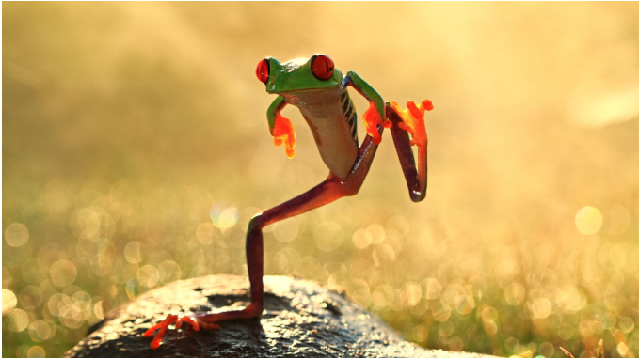

**Zumiranje:**

Nakon zumiranja, možemo primetit kako su se pojavile ,,rupe” na slici, odnosno crni pikseli koji trebaj da budu popunjeni, slika je postala dosta tamnija baš zbog tih crnih piksela.

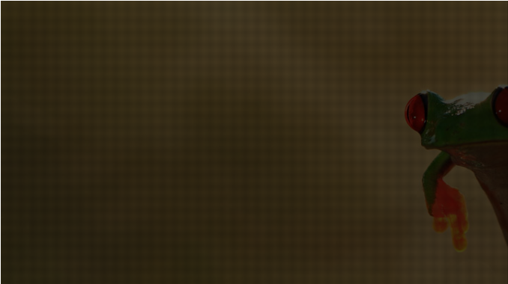

Evo kako izgleda oko od naše žabe na slici bez interpolacije:

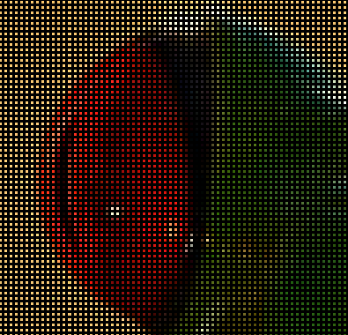

**Interpolacija metodom najbližeg suseda:**

Nakon primene ove metode interpolacije, rezultujuća slika(prikazana ispod) je povratili svoje osvetljenje kao I broj detalja.

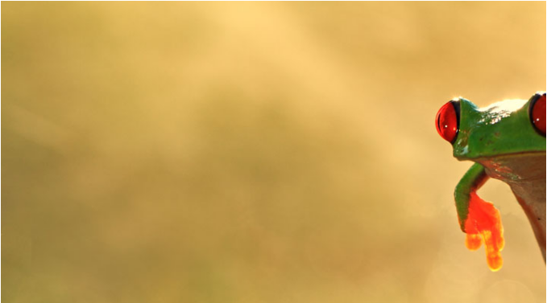

**Bilinearna interpolacija:**

Nakon primene bilinearne interpolacije, rezultujuća slika izgleda ovako:

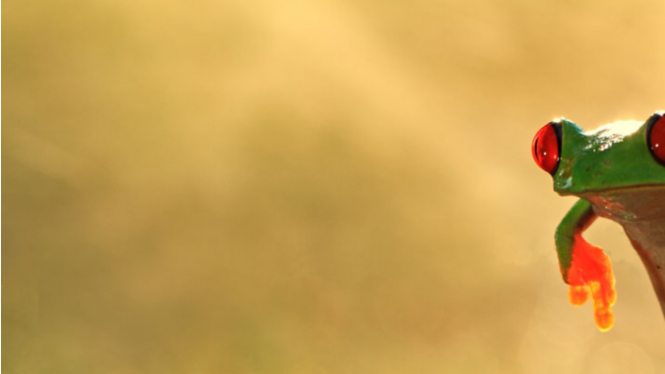

**Vizuelna Razlika:**

Kada pogledamo prethodne dve slike, možemo videte da nema neke velike razlike, to je zato što je slike dosta jednostavna (pod tim mislim, nema mnogo detalja), ali kako bismo bolje razumeli vizuelne razlike između ove dve metode interpolacije, priložićemo slike sa uvećanjem na žablje oko (slike ispod).

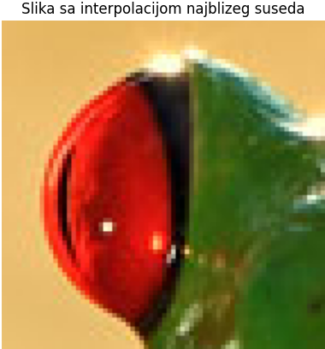 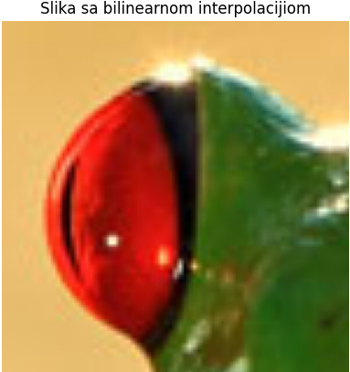

Ovaj vizuelni prikaz će pomoći da se bolje razumeju razlike u kvalitetu i detaljima između slika nakon primene ovih metoda interpolacije. Glavna razlika između ove dve slike jeste u detaljima kao i u prelazu između piksela, slika levo je dosta pikselizovana i ima mnogo grube prelazi izmedju piksela, dok slika desno je nešto glađa i možemo videte dosta više detalja.

Kako bi vam još više dočarao razliku između ove dve interpolacije uzeđemo za primer sliku koja ima dosta detalja(slika ispod), i na njoj se mogu mnogo jasnije videti razlike u detaljima.

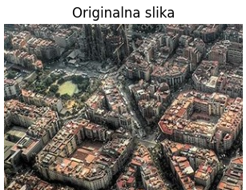

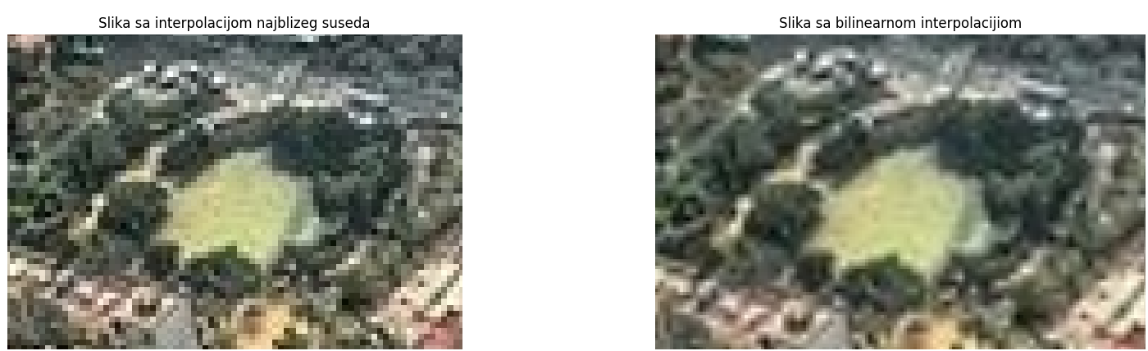

**Vremensko poređenje:**

Nakon što smo uradili vizuelno poređenje sada možemo diskutovati o vremenu izvršavanja obe metode, na histogramu dole možete videti period izvršavanja obe interpolacije. Treba napomenuti da u vreme izvršavanja ovih interpolacije ne ulazi vreme izvršavanja funkcije zumiranja. (Njeno vreme izvršavnaja je 1.59 sekundi).

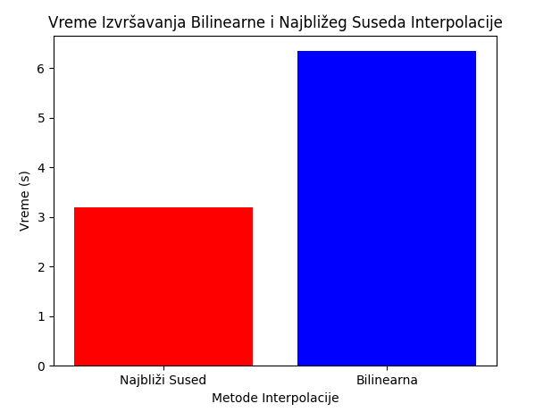

Vreme izvršavanja za interpolaciju metodom najbližeg suseda je 3.19 sekundi dok je vreme izvršavnja bilnearne interpolacije 6.34 sekundi.

Kao što možemo primetiti vremensko izvršavanje metode najbližeg suseda je značajno manje nego bilinernom metodom, to je zato što je broj iteracija kod bilinerne metode mnogo veći.

**Zaključak:**

U okviru ovog naučnog istraživanja, proučavana je problematika interpolacije pri procesu zumiranja slika. Metode interpolacije najbližeg suseda i bilinearna interpolacija su detaljno analizirane i testirane na slici "zaba.jpg" dimenzija 1440x810 piksela. Cilj istraživanja bio je razumeti efikasnost i kvalitet rezultata ovih metoda interpolacije.

**Rezultati istraživanja ukazuju na sledeće zaključke:**

Metoda interpolacije najbližeg suseda je brza u izvršavanju, ali dovodi do slika sa očiglednim prelazima između piksela. Ova metoda nije idealna za postizanje visokog nivoa detalja i glatkoće.

Bilinearna interpolacija zahteva više vremena za izvršavanje u poređenju sa interpolacijom najbližeg suseda. Međutim, rezultati ove metode pokazuju znatno bolji kvalitet slika. Prelazi između piksela su glatki, a slika zadržava više detalja.

U zaključku, izbor između metoda interpolacije zavisi od prioriteta. Ako je brzina izvršavanja ključna, metoda najbližeg suseda može biti prihvatljiva opcija. Međutim, ako se fokus stavlja na postizanje visokog kvaliteta slika sa glatkim prelazima između piksela, bilinearna interpolacija se preporučuje.

Daljnje istraživanje može uključivati upotrebu drugih metoda interpolacije, kao i analizu njihovih performansi u odnosu na različite tipove slika. Ovo istraživanje pruža osnovu za bolje razumevanje procesa interpolacije i njegov uticaj na kvalitet i brzinu obrade slika pri zumiranju.